FASES REQUERIMIENTO DE SOFTWARE

1. DESCRIPCION GENERAL DEL REQUERIMIENTO 2
2. FASE DE FORMALIZACIÓN 3
3. ANALISIS DE REQUISITOS Y REQUERIMIENTOS 4
5. LEVANTAMIENTO DEL REQUERIMIENTO DETALLADO 8
6. DISEÑO DE LA ARQUITECTURA DE SOLUCION 10

DESCRIPCION GENERAL DEL REQUERIMIENTO

PROYECTO | Abogabot
Nombre Requerimiento: | Sitio web para automatizar demandas en Abogabot
Fecha Solicitud: | 02/03/2022
Responsable(s) Solicitud: | Nombre del responsable de la solicitud  Rodrigo Martínez Plascencia
Dependencia(s) Solicitante: | Nombre del área o dependencia a la que hace parte el responsable de la solicitud  Área de software de la empresa “Soft para ti hard para nosotros”.
Responsable Funcional designado por el equipo de desarrollo de software: | Nombre del responsable del análisis funcional de la solicitud, establecido por el equipo de desarrollo de software  Karen Pamela López Medina

FASE DE FORMALIZACIÓN

Descripción de la Solicitud
Usuario Solicitante
Abogabot solicita al departamento de Software la creación de una página web donde se pida el ingreso de una demanda por medio de un formulario.
Una vez lleno este formulario, se debe de proceder al pago para finalizar la transacción.
Se debe poder crear una cuenta para que el cliente pueda llevar a cabo un seguimiento de su demanda.
Al recibir una demanda en la página web, se debe de notificar al administrador.
Con los datos ingresados al formulario, se debe de crear un formato de Word.
El administrador es notificado de que ha recibido el pago y podrá ver en un dashboard la cantidad de ingresos recibidos.
El administrador puede ir actualizando el proceso de la demanda y agregar comentarios en cada paso del proceso.
Se deben de mandar correos de notificación para conocer el avance del proceso de la demanda.
La página web puede ser consultada desde el celular.
Hay inclinación por los colores azul marino y blanco.
Líder Funcional
Yo, Karen Pamela, como líder funcional entiendo que debo realizar una página web que facilite la comunicación entre el cliente de Abogabot y Abogabot. Esta página de preferencia debe llevar los colores azul marino y blanco, pero se aceptan propuestas. El objetivo es poder recibir demandas de los usuarios, realizar el cobro, poder crear una cuenta para que el cliente lleve a cabo un seguimiento del status de su demanda, que el administrador pueda revisar el pago realizado por el cliente y los ingresos que ha tenido por medio de un dashboard. Con los datos recabados por el formulario, se generará un documento de Word que los incluya. En esta página, el administrador podrá actualizar los estados de las demandas, agregar comentarios. Cada que se realice una modificación por parte del administrador, se enviará un correo electrónico al cliente. Por último, esta página web debe de visualizarse en los celulares.

FIRMAS DE ACEPTACIÓN:
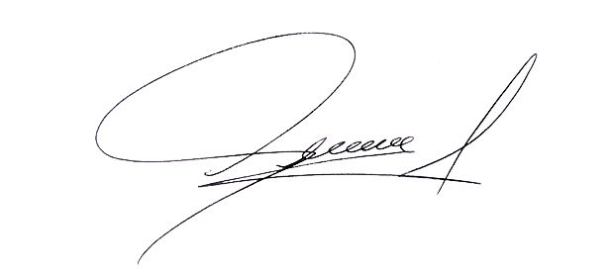
________________________________ _______________________________
Nombre Responsable Solicitud Nombre Líder OTI
Dependencia Solicitante Oficina Tecnologías de la Información

ANALISIS DE REQUISITOS Y REQUERIMIENTOS

Fecha Inicio | 02/03/2022 |  | Fecha Final | 15/03/2022
Modelamiento de Negocio
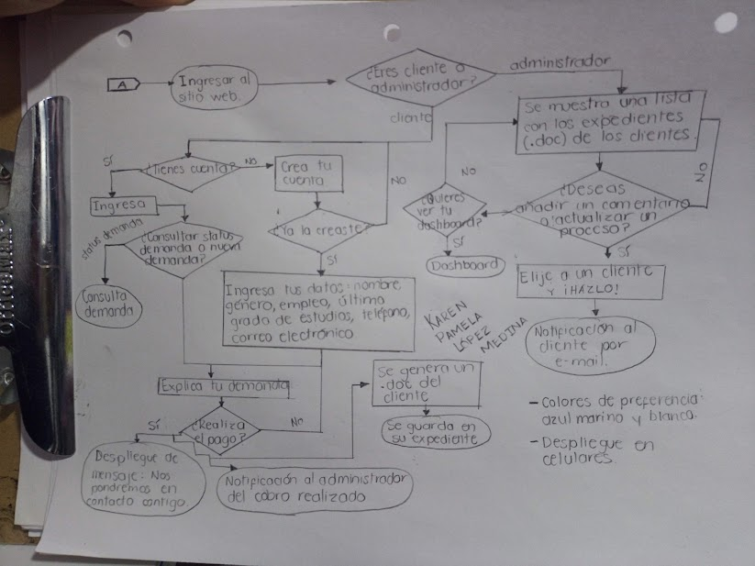
Términos de Referencia
Alcance de la solución | Usuarios:  - Puedan crear una cuenta o ingresar con su usuario.  - Mandar una demanda a un abogado de Abogabot.  - Recibir correo electrónico sobre su avance.  Administrador:  - Recibir notificaciones sobre nuevos ingresos.  - Visualizar en un dashboard los ingresos totales recibidos.  - Actualizar el proceso de demanda y agregar comentarios.  Sistema:  - Dar de alta un nuevo usuario, crearle su expediente.  - Crear un documento de Word con los datos del usuario.  - Enviar notificaciones a los clientes y al administrador.  - Crear órdenes de pago.  NO incluye:  - Los servicios de agenda para los clientes y abogados.  - Citas personales  - Videollamadas  - Mensajes privados  - • Servicios de mensajería instantánea.
Requerimientos Funcionales y criterios de aceptación y | Defina los requerimientos funcionales y una lista de criterios y expectativas que espera encontrar el usuario final o el dueño del proceso, en la etapa de revisión, validación y verificación, una vez entre en fases de pruebas funcionales.  Manejo de  - Formularios: un espacio para ingresar los datos del cliente y su demanda.  - Cuentas: que el sitio web sea capaz de almacenar en una cuenta datos del cliente o pueda abrir el cliente una nueva cuenta.  - Correo electrónico: será el medio para recibir las notificaciones.  - Procesar cobros: el sitio web debe ser capaz de enlazar una solicitud de pago con los bancos.  - Notificaciones: después de procesar un cobro, el administrador debe ser notificado.  - Creación de documentos de Word: cada que una nueva demanda sea ingresada al sistema, deberá generarse un documento de Word con los datos introducidos en el formulario.  - Expediente: Debe de existir un lugar para almacenar los avances en el proceso de demanda por cada cliente.  - Comentarios: Un espacio en el expediente del cliente para que el abogado o administrador pueda escribir comentarios o avances en el caso del cliente.
Requerimientos no Funcionales y de calidad | Describa los requerimientos no funcionales que se deben tener en cuenta para que la solución cumpla con una efectiva ejecución en su entorno y apoyándose con los mínimos atributos de calidad interna y externa descritas en el estándar ISO/IEC 9126-1, si aplica  Los colores que son sugeridos, pero pueden modificarse.
Interesados en la solución
  Nombre/Rol/Perfil | Descripción
  Asigne un rol o nombre que permita identificar un interesado que participa dentro de la solución adelantada | Describa y justifique de qué manera participa el interesado dentro de la solución adelantada.
  Laura Jiménez | Encargada del área de testing del departamento de Software.
Precondiciones | Defina una lista de condiciones que deben cumplirse antes de iniciar con la solución
Requisitos Técnicos | Tipo de Desarrollo | Web Escritorio Móvil Servicio Web  Servicio Windows Otro:__________________
Requisitos Técnicos | Base de Datos | Oracle  SQL Server  MySQL  MongoDB  Otro:__________________ |  |  | Versión  _______  _______  _______  _______  _______  _______
Requisitos Técnicos | Lenguaje | C#  VB  PHP  Java  JavaScript  Otro:___________________ |  |  | Versión  _______  _______  _______  _______  _______  _______  _______
Viabilidad Técnica | Luego de adelantado el análisis de los requisitos y requerimientos es viable proponer una solución técnica para esta solicitud: SI ( ) NO ( )

FIRMAS DE ACEPTACIÓN:
Nombre | Dependencia | Teléfono | Firma
Karen Pamela López Medina | Área de software de la empresa “Soft para ti hard para nosotros” | 5555223344
Laura Jiménez | Área de software de la empresa “Soft para ti hard para nosotros” | 5555223344
Rodrigo Martínez Plascencia | Abogabot | 5555223345

FASE DE PLANEACIÓN Y GERENCIA DEL PROYECTO

Responsable |  |  |  |  | Fecha
Plan estratégico de fases del proyecto
N° | Nombre Etapa | Actividad |  | Rol Responsable |  | Fecha Inicio | Fecha Fin | Comentarios
1 | Requerimientos | Se presentan las necesidades de la aplicación |  | Laura Jiménez y Karen Pamela |  | 2/03/2022 | 3/03/2022
2 | Diseño | Cómo se debería de ver nuestro producto final |  | Laura Jiménez |  | 3/03/2022 | 6/02/2022
3 | Desarrollo | Hacemos la programación de lo solicitado. |  | Karen Pamela |  | 6/03/2022 | 12/03/2022
4 | Verificación | Revisar y confirmar que las buenas prácticas se aplicaron en el código. |  | Karen Pamela |  | 12/03/2022 | 15/03/2022
5 | Mantenimiento | Verificar tiempo después que nuestro sitio siga trabajando. |  | Karen Pamela |  | 15/03/2022 | 99/99/9999
Diagrama de planeación

NOTA: Las fechas de planeación establecidas en este documento son aproximadas y estarán sujetas a modificaciones que surjan por control de cambios u otros factores.
FIRMAS DE ACEPTACIÓN:
Nombre | Dependencia | Teléfono | Firma
Karen Pamela López Medina | Área de software de la empresa “Soft para ti hard para nosotros” | 5555223344
Laura Jiménez | Área de software de la empresa “Soft para ti hard para nosotros” | 5555223344
Rodrigo Martínez Plascencia | Abogabot | 5555223345

